职业卫生技术报告信息网上公开记录表
用人单位名称 | 贞丰县瑞驰石材有限公司贞丰县北盘江镇查尔岩白云岩矿
用人单位注册地址 | 贵州省黔西南布依族苗族自治州贞丰县北盘江镇查尔岩村大石板组
联系人 | 张希武
报告名称及编号 | 贞丰县瑞驰石材有限公司贞丰县北盘江镇查尔岩白云岩矿职业病危害检测报告  报告书编号：ZJP2024-055
项目组人员 | 易政虎、张海涛
现场调查人员 | 易政虎、张海涛
现场调查时间 | 2024.3.28 | 用人单位陪同人 |  | 杨健
采样与测量人员 | 易政虎、张海涛
采样与测量时间 | 2024.4.8 | 用人单位陪同人 |  | 杨健
现场照片(现场调查及现场采样与测量照片，含企业名称或标识的合影照片)
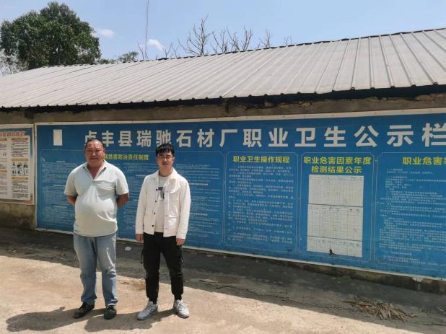 |  |  | 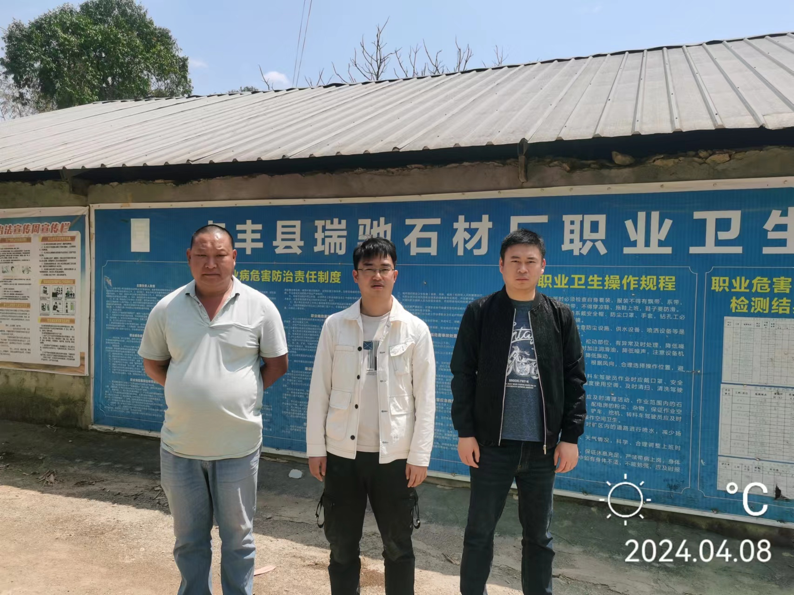
调查合影 |  |  | 检测合影
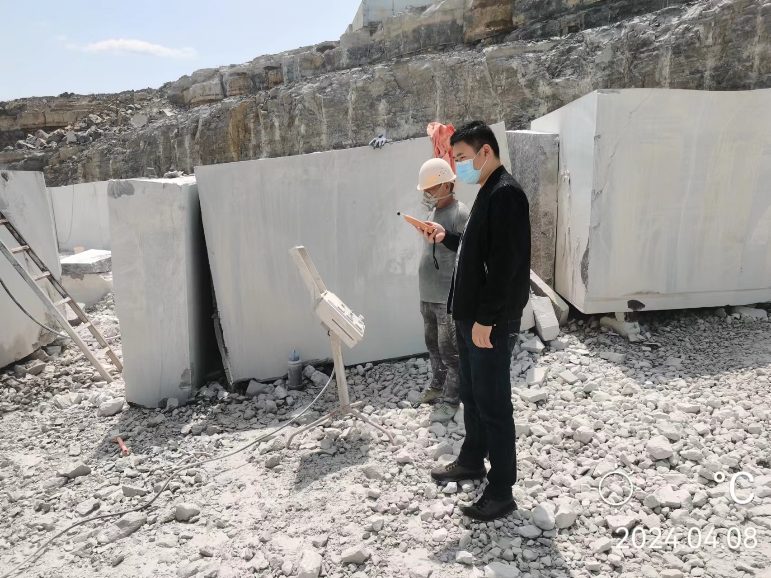
检测照片 |  |  | 检测照片

